# Documentação do Projeto D’Young - Poupa Atendimento

## Pesquisa e Inovação

|  |  |
| --- | --- |
| Integrantes: | RA: |
| Gabriel Pinheiro | 01221152 |
| Gustavo Carriel | 01221163 |
| Henrique Yuzo Takahashi | 01221017 |
| Larissa dos Santos | 01221126 |
| Maciel Victor Freitas | 01221031 |
| Miguel Molina | 01221201 |

# 

# Novembro/2022

# Objetivo

Monitoramento dos totens de autoatendimento dos postos Poupatempo, garantindo sua funcionalidade adequada.

# Justificativa

Em São Paulo, existem os postos Poupatempo, locais onde são prestados mais de 400 serviços diferentes, desde emissão de cédula de identidade (RG) a atestado de antecedentes criminais. Os postos do Poupatempo possuem serviço de autoatendimento via totens, inclusive alguns desses totens são posicionados estrategicamente em locais remotos do estado, e alguns em shoppings e estações de metrô. Porém há um problema grave que afeta o funcionamento desses totens, eles por muitas vezes travam, ficam lentos e algumas vezes param de funcionar, atrasando os serviços essenciais para a população que são prestados por eles.

O nosso projeto busca, por meio de uma aplicação web e uma aplicação Java, prestar um serviço de monitoramento de máquina nos totens da rede de serviços do Poupatempo, prevenindo e manutenindo problemas de mau funcionamento dos aparelhos. Prestaremos um serviço de dashboards em tempo real, mostrando status de saúde das máquinas que ajudarão a população brasileira a pegar menos filas e ter mais liberdade para tirar seus documentos.

# Escopo

Solução (app cliente e app web) para o monitoramento de componentes de sistemas operacionais, utilizando os conceitos do ITIL de Monitoramento de Serviços, Gestão de Incidentes e Gestão de Problemas.

# Produtos e Principais requisitos

* Dashboard que monitore o uso da CPU, Memoria e Disco do totem. Software terá que rodar em Linux;
* Botão na Dashboard do responsavel de TI do posto que redirecione ele para a plataforma de Help Desk, onde ele podera abrir os chamados;
* Princípios básicos do design UX (usabilidade, persona, lei de Fitts);
* A aplicação web tem que ser responsiva. (Mobile e PC);
* 3 tipos de cadastro diferentes (CRUD);
* Notificação em tempo real sempre que o desempenho da maquina começar a ficar comprometido;
* Site em ambiente de produção na nuvem Azure;
* Ter um log de dados para armazenar os registros de eventos que acontecem no Sistema do totem;
* Site institucional com tela de cadastro e login para usuários do sistema.

# Marcos do Projeto

* (04/08) – Criação da ideia e da equipe.
* (11/08) – Ideação do projeto.
* (18/08) – Team Building.
* (25/08) – Criação do site institucional.
* (01/09) – Ajustes finais a ideia e ao site.
* (08/09) – Protótipo finalizado e proposto para o cliente.
* (10/10) – Aprovação do projeto.
* (30/11) – Entrega final e aprovação do cliente.

# Premissas e Restrições

* A aplicação Java deve rodar em Linux.
* Os usuários do sistema devem poder acessar a dashboard tanto por celulares quanto por computadores
* Suporte técnico disponível enquanto o Poupatempo estiver operando.
* A aplicação Java deve estar rodando corretamente em todos os totens de autoatendimento.
* O Poupatempo que receberá nossos serviços deve possuir os totens, não iremos fornecê-los.
* Os postos devem ter acesso a internet e eletricidade.
* O suporte técnico de TI do posto deve se cadastrar por meio do nosso site institucional.

# Equipe Envolvida

* Time de Desenvolvedores (Larissa, Carriel e Yuzo) - Desenvolvem as aplicações do projeto
* Analista de requisitos (Miguel) – Ajuda o PO a decidir e designar os requisitos.
* Project Manager (Pinheiro) – Gerencia o projeto do começo ao fim.
* Product Owner (Maciel) - Cria o Product Backlog com base nas visões do cliente, sendo ele a ligação entre o Scrum Master e o cliente.
* Cliente (Poupatempo) - Define as restrições do projeto.

# Especificação Técnica

Site Institucional

 Site responsivo em landing page com tela de login e cadastro conectada a API Acquatec, sendo assim, está cadastrando os usuários no nosso banco de dados.

DER

Diagrama de Entidade-Relacionamento do Poupa-Atendimento.

Utilizado para averiguar a entrada e saída de dados e ver se a estrutura do projeto desenvolvido está coesa.

Cliente Linux (Ubuntu) rodando na AWS.

Wireframe

Protótipo simples utilizado para checar saída e entrada de dados.

Dashboard Funcional captando dados em tempo real (responsiva)

Dashboard qual nosso cliente terá acesso e que fornecerá dados em tempo real em um formato for dummies e com notificações de problemas.

Diagrama de Solução (Visão Técnica)

Diagrama que mostra como o produto funciona de maneira técnica e específica.

Uso da API

Uso da API (Looca) para captura de dados da máquina (Uso da RAM, temperatura, Uso da CPU)

JAR Inicial – Console Conectado

O JAR é o executável que trará uma tela de login para o usuário e será responsável por hospedar as APIs nos computadores/totens e buscar os dados os dados.

## Telas de Login Swing

Telas de login para a aplicação local em Java feitas com JSwing/JFrame.

## Integração com o app Slack

A dashboard do cliente tem integração direta com o app de mensagens Slack, quando os totens do Poupatempo estiverem emitindo alertas, eles serão enviados por meio de mensagens no app.

## Aplicação provisionada na nuvem (AWS e Azure)

Tanto nosso site, quanto nossa aplicação em Java que capta os dados, quanto nosso banco de dados, estão sendo provisionados para o nosso cliente por meio das Clouds AWS e Azure.

Na AWS temos uma EC2 com nossa aplicação, Script de instalação, containers com o JRE correto para rodar o script através de CLI ou com GUI e um banco de dados reserva em MySQL que serve como backup dos dados do nosso cliente.

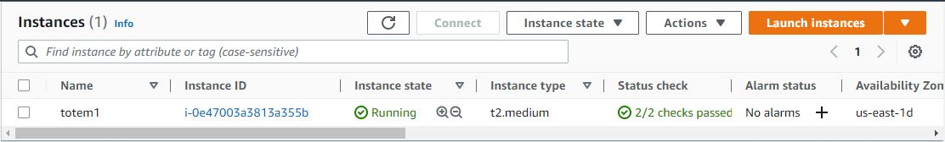

E na Azure temos nosso banco de dados principal rodando em SQL Azure e nosso site.

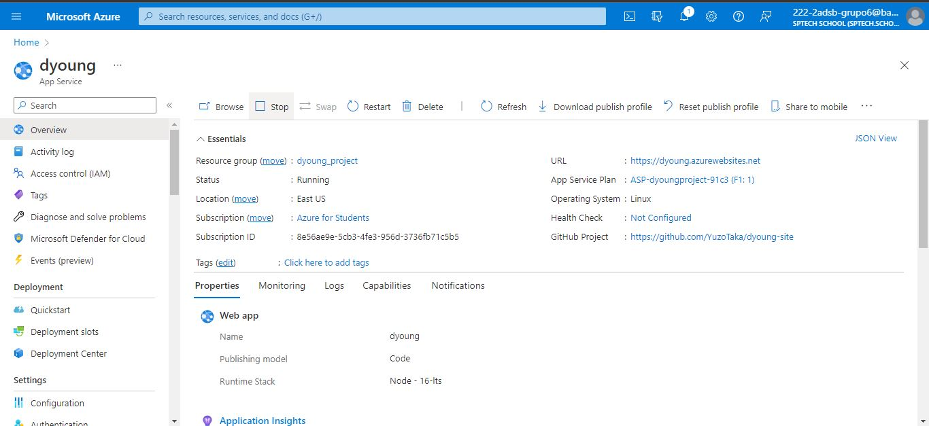

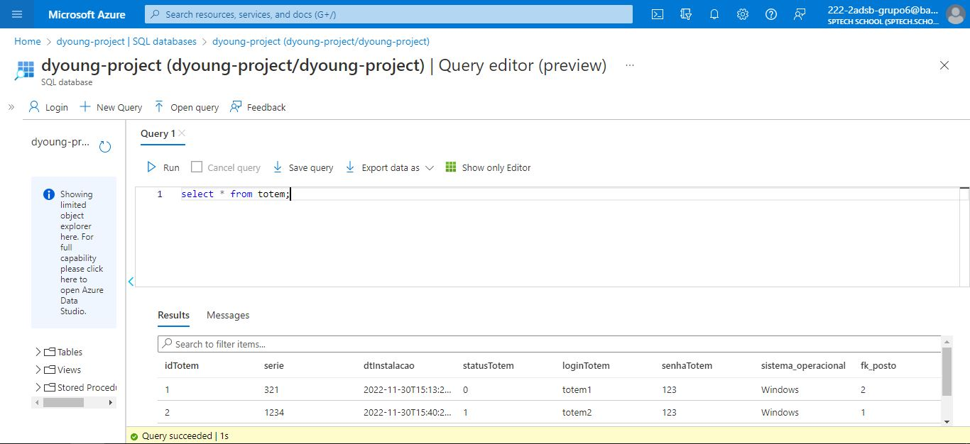

## Disponibilização do download de tabelas para checagem das estatísticas da operação dos totens (Inovação)

Nosso site oferece por meio da dashboard a possibilidade de o cliente baixar uma tabela contendo as informações das máquinas do Poupatempo escolhido.

## Logs da aplicação Java

Nossa aplicação gera logs ao ser iniciada no totem do Poupatempo, esses que servem como histórico do funcionamento da máquina e da aplicação, para que caso ocorra algum erro no funcionamento da aplicação, nosso técnico poderá saber como era o ambiente do incidente quando ele ocorreu.

## Diagrama de Classes

Esse diagrama serve para construir e validar os relacionamentos de maneira clara. Além de documentar arquiteturas de software e descrevem o que está presente no sistema a ser modelado.

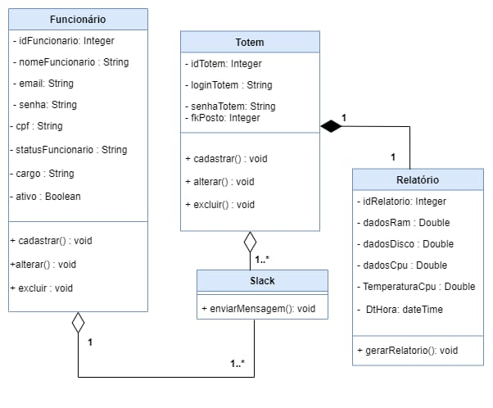

## HelpDesk

Para o HelpDesk utilizamos o TomTicket como plataforma. O nosso cliente tem acesso pela dashboard e deve entrar em contato em caso de problemas técnicos como a dashboard travando.

Tela do Atendente:

Tela do Cliente:

## CRUD

Inserção, consulta, edição e deleção (CRUD) para gerentes e funcionários.

## Assistente de instalação do Cliente (Script)

Script para efetuar a instalação completa da aplicação nas máquinas do Poupatempo.

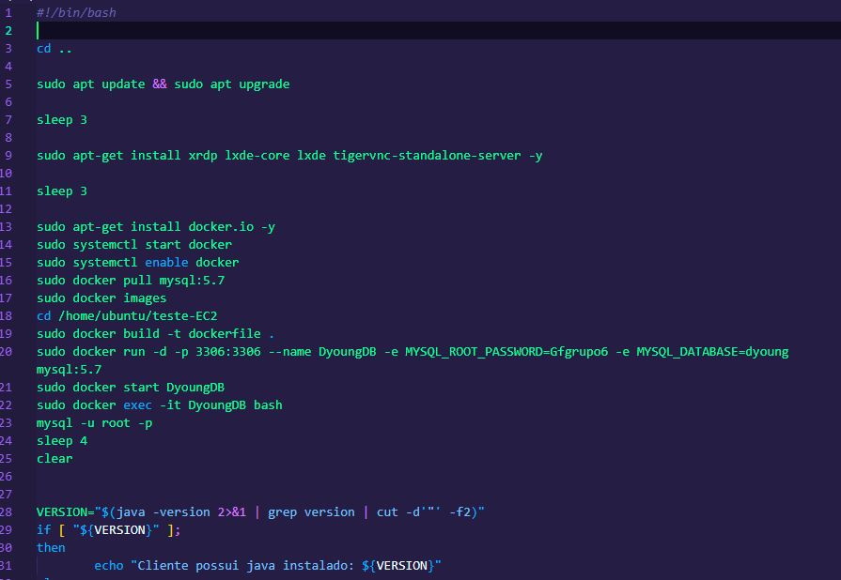

## JAR completo e executável (CLI e GUI)

JAR funcional, captando dados da máquina local/VM e registrando nos bancos de dados.

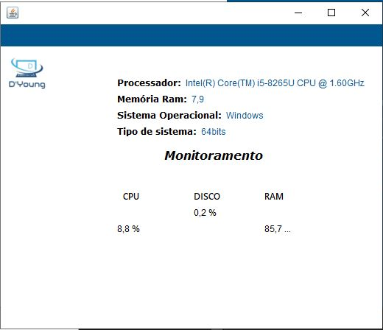

# Especificação Funcional

StoryBoard

O StoryBoard foi feito em folha de papel e serve para elucidar como o nosso produto funcionará na prática.

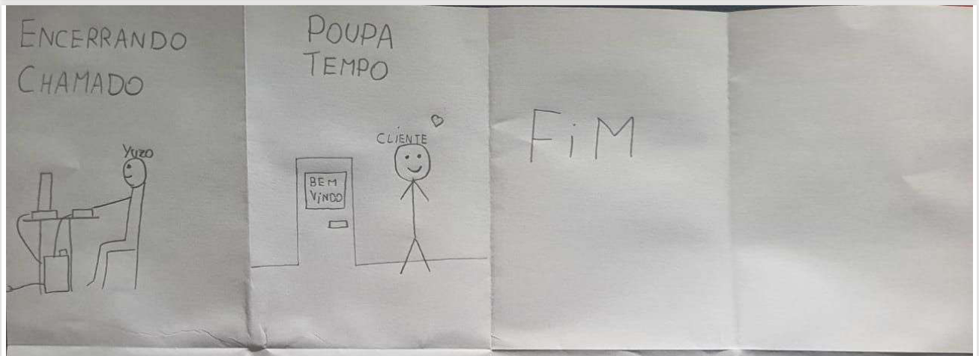

User Stories

As User Stories são, histórias de usuário que são feitas colocando-se no lugar dos clientes/proto-personas e imaginando o que eles gostariam que tivesse no nosso produto.

Plano Resposta

Método de Sprint Review para que a equipe descubra como gosta de trabalhar e como consertar e melhorar problemas da última sprint.

## Paleta de Cores

A paleta de cores do nosso produto se baseia em tecnologia e segurança, os tons de azul representando a segurança e serenidade que o nosso produto fornecerá, a cinza, representa tecnologia e as cores preto e branca são neutras.

## Lean UX Canvas

O Lean UX Canvas serve para especificar os tópicos listados abaixo:

## Logo

O nosso logo representa a tecnologia sendo ativamente usada para a partir do monitoramento prevenir problemas.

## Proto-Personas

Proto-personas representem o usuário e a partir de suas características e especificidades, podemos criar nossas aplicações para melhor atender quem realmente vai utilizar nosso produto.

## Planner (Planejamento e Backlog)

Ferramenta de planejamento escolhida para colocarmos nosso backlog e para planejarmos nossa sprint.

## Documentação

Nossa documentação contém todas as informações essenciais do projeto e é atualizada frequentemente, para caso alguém entre na equipe, possa ler e se localizar, bem como os membros atuais do time possam sempre se lembrar de questões como o objetivo do projeto ou o escopo etc.

## Diagrama de Solução

Diagrama que mostra como o produto funcionará de maneira simples.

## Visita Virtual

Fizemos uma rápida entrevista com um funcionário do Poupatempo para extrair informações importantes para o desenvolvimento do nosso produto, como, quais eram as dores de quem trabalha com TI no Poupatempo, a partir dela, tiramos a informação que no Poupatempo, atualmente, não há monitoramento dos totens de autoatendimento, e que quando ocorre travamento no sistema deste, é necessário reiniciar a máquina, perdendo muito tempo e enroscando a fila do posto.

## GitHub

## (<https://github.com/victxrfreitas/DYOUNG> & [YuzoTaka/dyoung-site (github.com)](https://github.com/YuzoTaka/dyoung-site))

O GitHub do projeto serve para versionar o as etapas do projeto, mantendo vários backups de diferentes etapas do desenvolvimento do produto, site etc.

## Metodologias

* Metodologia Ágil - SCRUM: dailys para checagem do andamento do projeto + Criação de um backlog via Planner para consulta e visualização do andamento dos entregáveis;
* Design Sprint;
* ITIL;

Técnicas de Team Building.

## BPMN

Diagrama de fluxo de processos feito para identificar gaps nos mesmos.

## Casos de Uso

Apresenta as funcionalidades do Software, o relacionamento entre as funcionalidades e atores (usuários internos e externos).

## Solução de negócio

Solução de negócio feita para apresentações da DYOUNG

